МБОУ Хор-Тайгинская СОШ Сут-Хольского кожууна РТ

Доклад по теме:

Информационно-коммуникационные технологии
на современном уроке физики в сельской школе.

Номинация: техническое (физика)
Автор: учитель физики МБОУ Хор-Тайгинской СОШ – Ондар Аяна Нимажаповна.

Оглавление.

Введение…………………………………………………………………….……..3
Основная часть.
Физические кроссворды…..…………………………….…………4
Виртуальные лабораторные работы……………………………….5
Изучение устройства и принципа действия приборов…………..6
Создание видеофрагментов…………………………………………6
Использование готового программного обеспечения…………….6
Заключение…………………………………………………………………………..7
Список используемых источников………………………………………………..8
Приложение 1. Кроссворд «Агрегатные состояния вещества»…………...............9

Введение.
В настоящее время в условиях современной школы методика обучения переживает сложный период, связанный с изменением целей образования, разработкой Федерального государственного образовательного стандарта нового поколения, построенного на компетентностном подходе.
Нынешняя концепция реформы и модернизации образования все трудности её реализации возлагает на регионы и в первую очередь на образовательные учреждения. Реализация национального образовательного проекта, повышение качества образования, внедрение новых информационно–коммуникационных технологий в учебный процесс, обеспечение материальной базы и т.д - вот далеко не полный перечень задач, которые необходимо решать руководителям образовательных учреждений.
Инновационный характер образования становится важнейшим инструментом в его конкуренции с другими социальными институтами. Инновации в образовании, в первую очередь, должны быть направлены на создание личности, настроенной на успех в любой области приложения своих возможностей. Под педагогическими инновациями следует подразумевать целенаправленное, осмысленное, определённое изменение педагогической деятельности через разработку и введение в образовательных учреждениях педагогических и управленческих новшеств (нового содержания обучения, воспитания, управления; новых способов работы, новых организационных форм и пр.). Соответственно развитие инновационных процессов - есть способ обеспечения модернизации образования, повышения его качества, эффективности и доступности.
Основной целью работы школы является: успешность и здоровьесбережение подрастающего поколения. Человек XXI века - это творческая личность. Он должен быть активным, динамичным, работоспособным, волевым, уверенным в себе, компетентным. Роль современного учителя состоит в том, чтобы научить ребёнка учиться – уметь добывать знания самому, создавая условия для его развития и становления социально-активной личности.
При этом за учителем сохраняется роль организатора познавательной деятельности, он управляет процессом познания, т.е. планирует, организует выполнение плана, анализирует достигнутые результаты. Но основной формой работы учителя по-прежнему остаётся урок.
Сельская школа выделяется из всех типов школ своей непохожестью на них, нестандартностью педагогических условий, проблем, способов их решений. В большинстве сельских школ не хватает современно оборудованных кабинетов физики. Компьютеризация и информатизация школ явилось по-настоящему спасительным средством в преподавании предметов в сельских школах. Можно сказать, что компьютеры и Интернет открыли новые возможности.
В школе представлен широкий спектр современных образовательных педагогических технологий, которые применяются в учебном процессе. Использование информационно-коммуникационных технологий обогащает содержание образования, позволяют сделать урок более наглядным, содержательным и более интересным для нынешнего поколения. Основная цель использования информационно-коммуникационных технологий в учебном процессе заключена в способствовании максимального развития способностей учащихся. Средства ИКТ позволяют учителю значительно расширить возможности предъявления разного типа информации. При дидактически правильном подходе компьютер активизирует внимание учащихся, усиливает их мотивацию, развивает познавательные процессы, мышление, внимание, развивает воображение и фантазию, проводит моделирование сложных физических и объектов; осуществляет автоматизированный контроль качества полученных знаний.
Методика урока при внедрении ИКТ существенно отличается от классической. Поэтому учителю приходится разрабатывать новые структурно-логические схемы, готовить электронные приложения к урокам. Компьютер может использоваться на всех этапах процесса обучения: при объяснении нового материала, закреплении, повторении, контроле ЗУН.
Физические кроссворды.
Одним из путей воспитания у учащихся интереса к учению, развития познавательной активности школьников, формирования мотивов учения является организация игровой деятельности учащихся. «Без педагогической игры невозможно увлечь учеников в мир знаний и нравственных переживаний, сделать их активными участниками и творцами урока», - подчеркивает Ш.А.Амонашвили. Игровые ситуации делают урок разнообразным, интересным, придают ему эмоциональную окраску.
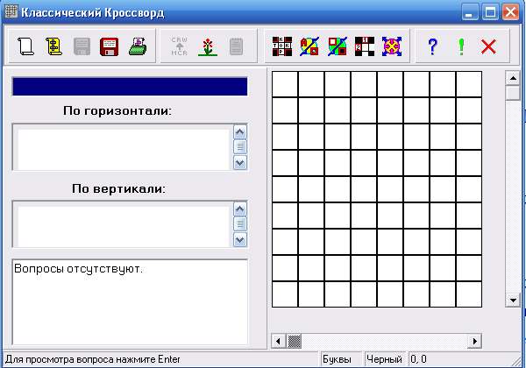
Так, при повторении ранее изученного материала перед изучением новой темы, при закреплении, а также как домашнее задание вместо традиционных форм можно применить разгадывание физических кроссвордов. Особенностью использования кроссвордов при изучении физики, заключается в том, что кроссворды составляются в отдельной программе «Классический кроссворд» (crossword.exe). Программа маленькая, объемом всего около 400 Мбайт. С помощью этой простой программы учащиеся составляют и разгадывают физические кроссворды после изучение темы или целой главы. Данная программа проста в использовании, ее можно легко понять каждый ученик. (Окно программы показано на рисунке).
Справку по использованию программы можно посмотреть нажав на кнопку.
Если у учащегося дома имеется компьютер, то можно дать задание на дом составить или разгадать кроссворд по изученным темам. Учащиеся с увлечением составляют кроссворды и разгадывают их. Пример кроссворда, составленного учащимся 8 класса дана приложении №1. Программа составления кроссвордов понравилась мне простотой и понятностью. Также созданный кроссворд можно экспортировать в графический файл, а вопросы – в текстовый файл. Созданный кроссворд сначала можно сохранить как недоделанный с расширением .mcr кнопкой сохранить как… Недоделанный кроссворд затем можно редактировать. Создание кроссворда заканчивается сохранением в формате .crw – готовые кроссворды. Справка по работе с программой также есть в меню программы. Кроссворды можно использовать как для формирования интереса, так и для систематизации и контроля знаний.
Виртуальные лабораторные работы.
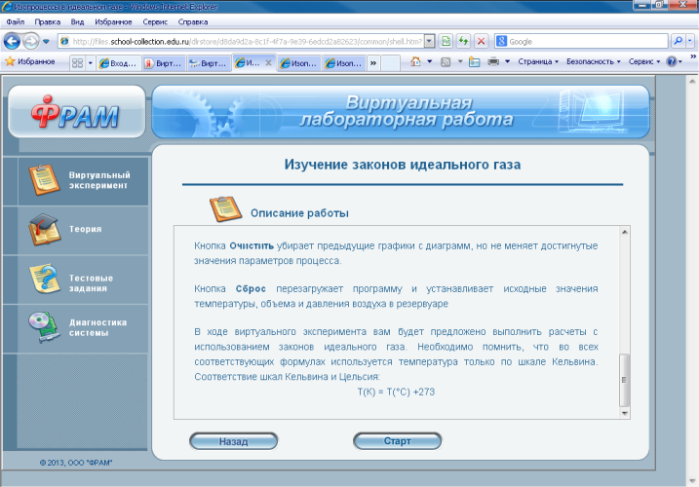
Физика-наука экспериментальная и изучение физики трудно представить без лабораторных работ. Из-за нехватки необходимого оборудования некоторые, даже простые лабораторные работы невыполнимы. На помощь учителю приходит компьютер, который позволяет проводить виртуальные лабораторные работы. В них ученик может по своему усмотрению изменить исходные параметры опытов, наблюдать, как изменяется в результате само явление, анализировать увиденное, делать соответствующие выводы. Такие лабораторные работы можно выполнять на сайте http://school-collection.ru/

Изучение устройства и принципа действия приборов.
Изучение устройства и принципа действия различных физических приборов - неотъемлемая часть современного урока физики. Обычно, изучая тот или иной прибор, учитель демонстрирует его, рассказывает принцип действия, используя при этом модель или схему. Но часто учащиеся испытывают трудности, пытаясь представить всю цепь физических процессов, обеспечивающих работу данного прибора. В частности компьютерная программа позволяет «собрать» прибор из отдельных деталей, воспроизвести в динамике с оптимальной скоростью процесс, лежащий в основе принципа его действия. При этом возможно многократное «прокручивание» мультипликации.
Создание видеофрагментов.
Кроме готовых Интернет-ресурсов учителям вместе с учащимися с помощью стандартной программы ОС Windows для создания фильмов Windows Movie Maker можно создать видеофрагменты. Такие видео фрагменты можно использовать при изучении нового материала, выигрывая при этом время урока. Пример такого видеофрагмента созданного мною представлена на рисунке. Это видеофрагмент «Магдебурские стаканы» к уроку физики в 7-м классе по теме «Атмосферное давление».
Использование готового программного обеспечения.
У себя на уроках мы используем следующее программное обеспечение:
1. Репетитор по физике Кирилла и Мефодия.
Данный учебный материал представлен в виде тестов, поэтому данный «Репетитор» можно использовать на уроках при закреплении и контроля знаний учащихся.
2. Комплект электронных пособий по курсу физики (7-11 класс) из пяти дисков:
- Механика
- Молекулярная физика
- Электричество и магнетизм
- Оптика и атомная физика
- Задачи по физике
Этот комплект является самым объемным из мультимедийных курсов по физике: вся школьная программа от механики до атомной физики. Информация представлена в виде подробнейшего лекционного материала, сопровождаемого динамическими иллюстрациями, физическими опытами и контрольными заданиями. Электронный преподаватель подробно объясняет учебный материал, сопровождая речь наглядными динамическими иллюстрациями, выводит формулы, рисует графики, модели и схемы, разбирает задачи, которых более 1000, отвечает на вопросы.
3. Мультимедийное пособие по физике «Библиотека наглядных пособий»
Содержит данный курс иллюстрации, видеофрагменты, анимации. Включены справочные материалы, основные формулы по физике и математике, таблицы.
Заключение.
Огромный выбор цифровых образовательных ресурсов позволяет учителю выбрать программное обеспечение для реализации любых образовательных задач. Компьютерные программы по физике очень разнообразны: источники дополнительной информации; демонстрации; тренажёры; виртуальные лаборатории; мультимедийные и интерактивные приложения; возможности Интернет-ресурсов открывают учащимся доступ к нетрадиционным источникам информации, дают возможность для проведения широкого спектра исследований, демонстраций, лабораторных работ, повышения эффективность развития познавательной самостоятельности, а также для творческого роста школьников и многое другое.
Бесспорно, что использование компьютера, разнообразных мультимедийных средств, сети Интернета на уроках оправдано, прежде всего, в тех случаях, в которых это обеспечивает существенное преимущество по сравнению с традиционными формами обучения. В рамках одного урока невозможно и нельзя использовать все ресурсы и возможности информационно-коммуникационных технологий, важна система их внедрения в обучение. Эту систему может и должен построить каждый учитель самостоятельно и тогда современный урок будет более эффективным и деятельным, повысит интерес учащихся к предмету и положительно отразится на качестве обучения.
Сельская школа традиционно испытывает самые большие трудности – и кадровые, и финансовые, и материально-технические, и в обеспечении научно-методической литературой. Несмотря на это она продолжает жить и развиваться, так как не может оставаться в стороне от социально-экономических перемен, происходящих в обществе. Учитель сельской школы удален от научных, методических и культурных центров. Но благодаря информатизации образовательных учреждений учителя сельских школ имеют возможности ознакомиться с новинками методической литературы, новыми программными продуктами, новыми образовательными технологиями. Задачи, стоящие перед сельской школой требуют решения, и учитель ищет пути адаптации образовательных программ для сельских школьников, продумывает организацию дифференцированного и индивидуального подхода, работает над развитием ученика с учетом социокультурной среды. Результатом таких размышлений и является данная работа.
Список литературы:
1. http://files.school-collection.edu.ru
2. Марущак С.В. http://festival.1september.ru/
3.
4. В.С.Благодаров. Организация внеклассной работы. Физика 7-11 классы.

Приложение 1.
Кроссворд «Агрегатные состояния вещества». Составитель: ученик 8а класса МБОУ Хор-Тайгинской СОШ – Ондар Ай-Херел.
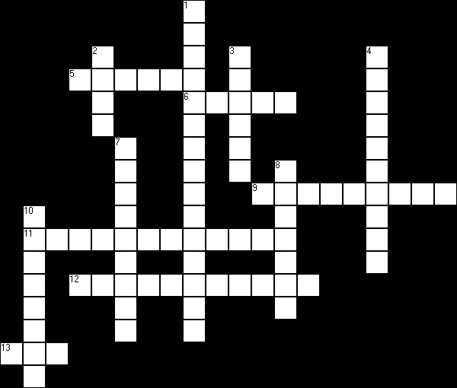
По горизонтали:
5. Драгоценный металл, который плавится при 1064 градусов Цельсия 6. Металл, который можно расплавить в свинцовом сосуде 9. Они бывают конденсационные и волосные 11. Переход вещества из жидкого состояния в твердое. 12. Процесс обратный испарению 13. Вода в газообразном состоянии.По вертикали:1. Явление превращения жидкости в пар. 2. Она образуется в результате конденсации водяного пара в воздухе. 3. Фамилия английского ученого физика, в честь которого названа единица измерения количества теплоты. 4. Прибор для определения влажности воздуха, состоящий из двух термометров. 7. Парообразование, происходящее из поверхности жидкости. 8. Интенсивный переход жидкости в пар, происходящий с образованием пузырьков пара. 10. Самый тугоплавкий металл.

